Laboratorul 4.

Aplicat, ii de regim dinamic. Amplificatoare cu tranzistoare bipolare. Studiu de caz: Amplificatorul audio cu caˆs, tig fix s, i f˘ar˘a sistem de feedback.

# Scopul lucr˘arii

M˘asurarea performant, elor amplificatoarelor elementare realizate cu tranzistoare bipolare ˆın dou˘a montaje elementare utilizate ca amplificator: colector la mas˘a (repetor pe emitor) s, i amplificator cu sarcin˘a distribuit˘a.

# Not, iuni teoretice

## Reamintire: Tranzistorul bipolar

Tranzistorul este o component˘a de circuit activ˘a, adic˘a poate produce la ies, ire un semnal de o putere mai mare decˆat semnalul de la intrarea lui. Aceast˘a putere suplimentar˘a provine dintr-o surs˘a extern˘a (o surs˘a de tensiune). ˆIn montajele electronice, tranzistoarele sunt pozit, ionate ˆın schem˘a astfel ˆıncˆat, ˆın funct, ie de semnalul de comand˘a, acestea distribuie c˘atre ies, ire a semnalului direct de la alimentare, pastrˆand pe intrare o impedant, ˘a mare (consum˘a un curent foarte mic din semnalul de la intrare).

Tranzistorul are trei terminale: baz˘a, emitor s, i colector. Pentru a evita confuziile, vom nota potent, ialul dintr-un terminal cu *V* s, i indice numele terminalului:

*VB* pentru potent, ialul din baz˘a (m˘asurat fat, ˘a de GND), analog pentru emitor s, i colector.

*VCC* este tensiunea de alimentare care intr˘a ˆın colector; este mereu pozitiv˘a;

*VEE* este tensiunea de alimentare care intr˘a ˆın emitor; este, de obicei, negativ˘a.

Tensiunea dintre dou˘a potent, iale este indicat˘a de un dublu indice:

*UBE* pentru tensiunea baz˘a-emitor;

*UCE* pentru tensiunea colector-emitor, etc.

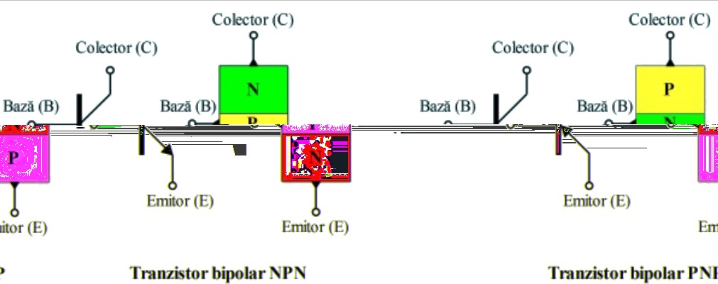

Figura 1: Simbolul s, i structura tranzistorului bipolar

### Regimurile de funct, ionare ale tranzistorului bipolar

Tranzistorii bipolari sunt de dou˘a tipuri: NPN s, i PNP (Figura 1). La funct, ionarea ˆın Regiunea Activ Normal˘a (RAN) cei NPN respect˘a urm˘atoarele reguli (pentru PNP inversat, i sensul c˘aderilor de tensiune):

* + 1. ˆIn colector valoarea potent, ialului este mai mare decˆat ˆın emitor;
    2. Jonct, iunile PN (baz˘a-emitor, baz˘a-colector) pot fi analizate similar diodelor (Figura 2). Dioda baz˘a-emitor este polarizat˘a direct, iar dioda baz˘a-colector este polarizat˘a invers;
    3. Orice tranzistor are valori maxime pentru *IC*, *IB* s, i *UCE*. Depas, irea lor va duce la distrugerea tranzistorului. Alt, i parametri de care trebuie s˘a t, inem cont sunt: puterea disipat˘a (*IE*  *UCE*), temperatura de funct, ionare, etc;
    4. Dac˘a primele 3 reguli sunt respectate, *IC* este direct proport, ional cu *IB*

s, i poate fi scris sub forma:

*IC hfe IB βIB* (1)

unde *hfe* este amplificarea de curent (ˆın general, de ordinul sutelor). Atˆat

*IC* cˆat s, i *IE* circul˘a ˆınspre emitor.

Observat, ie: Curentul de colector *IC*, nu se datoreaz˘a polariz˘arii directe a ”diodei” baz˘a-colector, ci altor fenomene specifice tranzistorului. Jonct, iunea baz˘a-colector se afl˘a ˆın conduct, ie invers˘a.

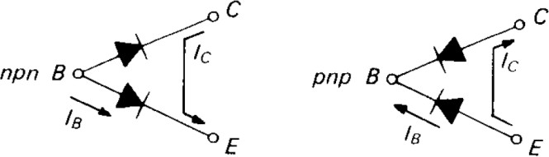

Figura 2: Tranzistorul m˘asurat folosind un multimetru setat pe modul ”tester de diod˘a”

Ultima regul˘a ne arat˘a s, i utilitatea tranzistorului: un curent mic aplicat ˆın baz˘a poate controla un curent mult mai mare care circul˘a prin colector!

**Observat, ie:** *hfe* nu este un parametru ˆın jurul c˘aruia am vrea s˘a construim un circuit (adic˘a un circuit care se bazeaz˘a pe o anumit˘a valoare a lui *hfe*). El variaz˘a odat˘a cu temperatura, curentul de colector *IC*, s, i cu tensiunea colector-emitor *UCE* (direct proport, ional).

Datorit˘a regulii 2 nu putem aplica o tensiune mare ˆıntre baz˘a s, i emitor deoarece dac˘a valoarea tensiunii din baz˘a este mai mare cu mai mult de 0*.*6*V*  0*.*8*V* decˆat cea din emitor, curentul cres, te semnificativ s, i poate fi dep˘as, it us, or pragul de curent maxim (ceea ce duce la distrugerea tranzistorului). De aceea, consider˘am c˘a ˆın cazul unui tranzistor care funct, ioneaz˘a normal *VB*  *VE*  0*.*6*V* . Rezult˘a:

*VB VE UBE* (2)

### Impedant, a (Z)

Amplificatoarele, la modul general, sunt utilizate atˆat ˆın regim continuu, cˆat s, i ˆın regim alternativ. Deseori, amplificatoarele cu tranzistoare bipolare sunt utilizate numai ˆın regim alternativ (iar tranzistorul opereaz˘a ˆın jurul punctului static de funct, ionare). Pentru a cupla regimul alternativ (variat, ie a tensiunii) peste punctul static de funct, ionare (adic˘a tranzistorul s˘a fie utilizat ˆıntr-un regim ce variaz˘a ˆın jurul punctului static de funct, ionare) utiliz˘am componente care nu permit trecerea curentului continuu, dar se comport˘a ca o rezistent, ˘a de valoare mic˘a ˆın regim alternativ (elemente de cuplaj - en. AC coupling components). Aceste elemente utilizate ˆın amplificatoare pentru a cupla regimul dinamic (semnalul ce trebuie amplificat) sunt condensatoarele.

Circuitele care cont, in condensatoare s, i bobine sunt mai complicate decˆat cele care cont, in doar rezistent, e deoarece condensatorul s, i bobina sunt componente reactive (adic˘a comportamentul lor este dependent de frecvent, ˘a). Cu toate acestea, ele sunt elemente liniare.

Ies, irea unui circuit liniar (adic˘a format doar din componente liniare precum: rezistent, e, condensatoare, bobine s, i amplificatoare liniare) la intrarea c˘aruia aplic˘am un semnal sinusoidal este tot un semnal sinusoidal (ˆıs, i p˘astreaz˘a forma de und˘a), de aceeas, i frecvent, ˘a. (ideal) Semnalul de ies, ire poate s˘a difere fat, ˘a de semnalul de la intrare din punct de vedere al amplitudinii s, i al fazei (poate fi defazat fat, ˘a de semnalul de la intrare).

Putem s˘a generaliz˘am legea lui Ohm, ˆınlocuind termenul ”rezistent, ˘a” cu ”impedant, ˘a” pentru a descrie orice circuit care cont, ine astfel de componente liniare pasive. Rezult˘a:

*U*

*I* (3)

*Z*

unde *U* este tensiunea printr-un circuit de impedant, ˘a *Z*, pentru un curent

*I*.

Putet, i privi impedant, a ca o ”rezistent, ˘a generalizat˘a”; rezistorii au rezistent, ˘a

electric˘a, condensatoarele s, i bobinele au reactant, ˘a. Cu alte cuvinte: impedant, a = rezistent, a + reactant, ˘a.

Putem, astfel, s˘a folosim termenul impedant, ˘a cˆand vorbim doar de rezistent, e sau doar de condensatoare deoarece le include pe amˆandou˘a (rezistent, ˘a s, i reactant, ˘a).

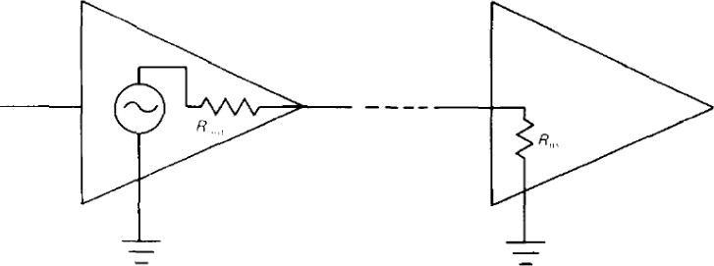

Figura 3: Etaje/blocuri intr-un circuit care au impedant, e de intrare s, i de ies, ire

ˆIn circuite, ies, irea nu este l˘asat˘a ˆın gol. Ea poate fi folosit˘a pentru a comanda un alt etaj de amplificare (a c˘arui impedant, ˘a de intrare este *Zin*) sau debiteaz˘a putere pe o sarcin˘a (ex: difuzor) (Figura 3). ˆIn cazul ˆın care discut˘am despre comanda aplicat˘a intr˘arii unui etaj de amplificare folosind iesirea unui etaj anterior sau a altei surse de semnal, pentru ca semnalul s˘a nu se degradeze, este de preferat ca impedant, a de la ies, irea unui etaj s˘a fie foarte mic˘a, iar impedant, a de intrare a urm˘atorului etaj s˘a fie foarte mare.

Pentru a ˆınt, elege de ce este corect˘a afirmat, ia de mai sus trebuie s˘a ne ˆıntoarcem la sursele de tensiune. Fie divizorul de tensiune din Figura 4a. Acesta poate fi echivalat conform teoremei lui Thevenin cu o singur˘a surs˘a de tensiune ˆın serie cu o rezistent, ˘a, pe care o consider˘am rezistent, a intern˘a a sursei Thevenin (Figura 4b).

*U U*

10*k*

30*V*

10*k*

5*k*

15*V*

* + - 1. Divizor de tensiune (b) Surs˘a Thevenin

Figura 4: Divizor de tensiune echivalat cu Thevenin

Dac˘a vom conecta o sarcin˘a la ies, irea sursei echivalate Thevenin, tensiunea de ies, ire va sc˘adea considerabil (amintit, i-v˘a exercit, iul, de la prima lucrare, cu sursa de tensiune din care tr˘ageam curent printr-o rezistent, ˘a de sarcin˘a). Acest lucru se datoreaz˘a rezistent, ei interne foarte mari a sursei Thevenin (5*k*Ω).

**Ideal ar fi** s˘a obt, inem este o surs˘a ideal˘a de tensiune, la care ies, irea nu se modific˘a indiferent de curentul absorbit de sarcin˘a. S, tim c˘a o astfel de surs˘a are rezistent, a intern˘a 0. Deci, ar trebui s, i ca rezistent, a intern˘a a sursei noastre Thevenin s˘a fie cˆat mai mic˘a. Dac˘a ˆınlocuim termenul ”rezistent, ˘a” cu ”impedant, ˘a” rezult˘a c˘a **impedant, a de ies, ire trebuie s˘a fie cˆat mai mic˘a**.

**Observat, ie:** Este suficient ca, pentru a nu afecta semnalul, impedant, a de ies, ire s˘a fie de cel put, in un ordin de m˘arime mai mic˘a decˆat impedant, a de intrare a urm˘atorului etaj.

30*V* 30*V*

*I*1

10*k*

*I*1

10*k*

*I*2

10*k*

*Is*

10*k*

*U*0

*Rs*

* + - * 1. Divizorul ˆın gol (b) Divizorul cu sarcin˘a

Figura 5: Divizorul de tensiune

**Observat, ie:** Putem explica deteriorarea tensiunii la ies, irea sursei Thevenin

folosind schema divizorului de tensiune. S, tim c˘a ˆın demonstrarea formulei divizorului de tensiune presupunem c˘a nu avem nicio sarcin˘a la ies, irea divizorului (Figura 5a), de unde rezult˘a curentul prin rezistent, ele de 10*k*Ω:

*I*1 10*k*Ω 10*k*Ω

30*V*

(4)

Dac˘a conect˘am o sarcin˘a, curentul prin rezistent, ele de 10*k*Ω nu va mai fi cel din formula 4, deoarece va trece curent s, i prin sarcin˘a. Adic˘a va fi egal cu:

30*V*

*I*2 10*k*Ω 10*k*Ω||*R*

*sarcina*

(5)

Adic˘a valoarea tensiunii la ies, ire va depinde de valoarea curentului prin rezistent, a de jos (cea ˆın paralel cu *Rs*). Curentul prin ea va fi egal cu *I*2 *I*1, adic˘a ne dorim ca *Is* s˘a fie cˆat mai mic. Acest lucru ˆınseamn˘a o rezistent, ˘a de sarcin˘a cˆat mai mare. **Rezult˘a c˘a impedant, a de intrare a urm˘atorului etaj trebuie s˘a fie cˆat mai mare pentru a nu influent, a (degrada) semnalul de la ies, irea etajului anterior (adic˘a s˘a trag˘a cˆat mai put, in curent).**

## Aspecte matematice detaliate: Not*,* iuni generale despre amplificatoare

Modelul general al unui amplificator electronic este prezentat ˆın Figura 6. Se remarc˘a:

*ug* - semnalul preluat de la un generator de semnal (care poate fi un generator de semnal / un senzor / un traductor);

*Zg* - impedent, a de ies, ire a generatorului de semnal - utilizat˘a pentru a modela un generator neideal;

*Zi* - impedant, a de intrare a amplificatorului;

*uo* - tensiunea de ies, ire generat˘a de amplificator, ˆınainte de *Zo*;

*Zo* - impedant, a de ies, ire a amplificatorului;

*Zs* - impedant, a de sarcin˘a (ˆın general un amplificator va avea conectat˘a pe ies, ire o sarcin˘a; exemplu: o box˘a audio, ˆın cazul unui amplificator audio).

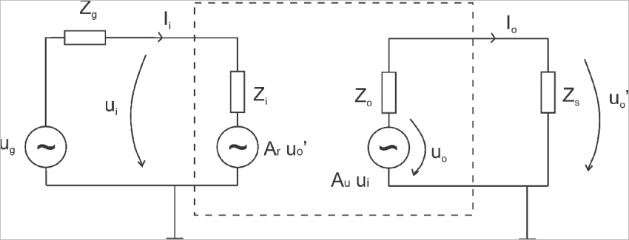

Figura 6: Modelul general pentru un amplificator electronic

Pe baza Figurii 6, se pot defini relat, iile:

*ui u*

*Zi g Zi Zg*

(6)

*u*1 *u*

*o*

*Zs o Zs Zo*

(7)

ˆIn mod ideal, ne dorim ca *ui*  *ug*. Cum *Zg* este specific˘a generatorului de semnal, se impune astfel condit, ia ca pentru amplificator ideal, *Zi* s˘a tind˘a

la infinit (conform ecuat, iei 6). Similar, vrem *u*1 *uo*. Cum *Zs* depinde de

*o*

aplicat, ia pentru care este utilizat amplificatorul, se impune astfel condit, ia ca *Zo* s˘a fie cˆat mai mic˘a - preferabil mult mai mic˘a decˆat sarcina de pe ies, ire (conform Ecuat, iei 7). Pentru amplificator ideal, *Zo*  0.

### 2.2.1 Montaje fundamentale cu tranzistoare bipolare

Cele trei scheme fundamentale s, i amplificatorul cu sarcin˘a distribuit˘a sunt prezentate ˆın Figura 7, sub forma schemelor de principiu. Pentru fiecare dintre ele se definesc:

amplificarea de tensiune: *Uo*

*U*

*i*

(pentru *Zs* dat);

amplificarea de curent: *Io*

*I*

*i*

(pentru *Zs* dat);

impedant, a de intrare: *Ui*

*I*

*i*

(pentru *Zs* dat) ;

impedant, a de ies, ire: *Uo*

*I*

*o*

(pentru *Zg* dat).

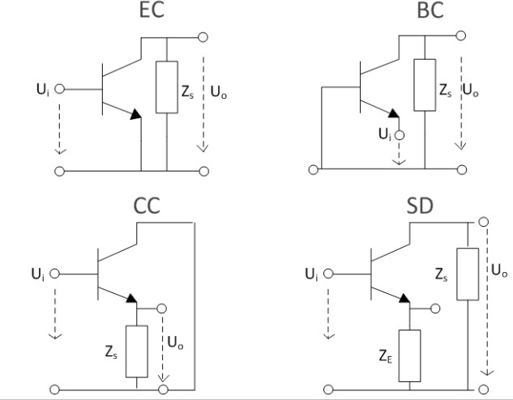

Figura 7: Conexiunile fundamentale ale tranzistorului bipolar (scheme de principiu)

### Parametrii tranzistorului bipolar ˆın regim dinamic

Pentru modelarea funct, ion˘arii tranzistorului bipolar la frecvent, e joase, se poate utiliza modelul cu parametri hibrizi:

*ube hiib hruce* (8)

*ic hf ib houce* (9)

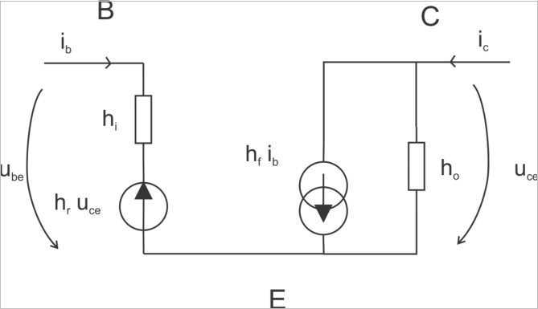

Figura 8: Modelul TBIP cu parametri hibrizi

Se pot determina cˆate un set de parametri *h* pentru fiecare tip de conexiune. ˆIn practic˘a, cei mai ˆıntˆalnit, i sunt parametrii *h* pentru conexiunea emitor comun.

### M˘arimile caracteristice amplificatorului cu tranzistor

Pentru cele patru scheme din Figura 7, m˘arimile caracteristice se determin˘a teoretic, cunoscˆand parametrii *h* ai tranzistorului ˆın punctul static de funct, ionare s, i valorile din circuitul de polarizare. Circuitul de polarizare utilizat pentru montajul din aceast˘a lucrare, ce va avea o influent, ˘a direct˘a asupra parametrilor, este prezentat ˆın Figura 9.

Vcc

4*k*7

*RC*

33*k*

10*k*

*RE*

*RB*1

*RB*2

2*k*2

Figura 9: Schema de polarizare utilizat˘a pentru lucrarea de laborator

|  |  |  |  |  |
| --- | --- | --- | --- | --- |
|  | EC | BC | CM | SD |
| *Au* | *hf RC ǁ ZS*  *hi* | p*RC ǁZS* q*hf*  *hi* | 1 | *RC ǁZS*  *RE* |
| *Ai* | *hf* | 1 | *hf* | *hf* |
| *Zi* | *hi* | *hi*  *hf* | *RB ǁ* p*hi*  p*RE ǁ RS*q*hf* q | *RB ǁ* p*hi*  *REhf* q |
| *Zo* | *RC* | *RC* | *RB hi*  *RE ǁ* p *hf* q | *RC* |

Tabela 1: Aproximat, ii pentru *Au*, *Ai*, *Zi*, *Zo*, utilizˆand modelul simplificat s, i considerˆand schema de polarizare

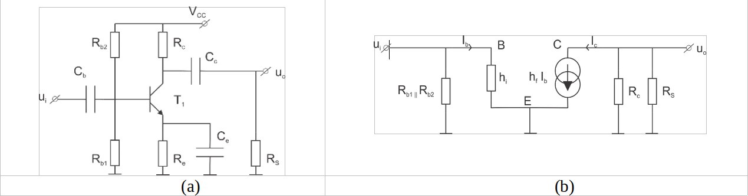

Figura 10: Schema complet˘a pentru conexiunea emitor comun, inclusiv schema de polarizare (a), respectiv schema echivalent˘a ˆın regim dinamic (b), utilizˆand modelul cu parametri h simplificat

ˆIn relat, iile de calcul, date ˆın Tabelul 1:

*Zs* reprezint˘a impedant, a de sarcin˘a;

*Zg* reprezint˘a impedant, a generatorului de semnal;

*RB* reprezint˘a notat, ia folosit˘a pentru *RB*1 *ǁ RB*2

Pentru determinarea amplific˘arii de tensiune, a amplific˘arii de curent s, i a impedant, ei de intrare se foloses, te schema de m˘asurare din Figura 11, ˆın care m˘arimile ce pot fi m˘asurate direct sunt tensiunile *Ug*, *Ui*, *Uo*.

*Io*

*Zg*

*Ii*

Amplificator

*Uo*

*Ug Ui ZS*

Figura 11: Schema pentru determinarea *Au*, *Ai*, *Zi*

Se deduc us, or relat, iile:

*A Uo*

*u Ui*

(10)

*Uo Zg*

*Ai*

*Ug Ui Zs*

(11)

*Ui*

*Zi Zg*

*Ug Ui*

(12)

### Impedant, a de ies, ire

Pentru m˘asurarea impedant, ei de ies, ire se foloses, te schema de m˘asur˘a din Figura 12, ˆın care este rezistent, a de ies, ire a generatorului de semnal.

*Ug Zs*



*Zg*

*K*

*Uo*8

*Zo*

Amplificator

*Uo*

Figura 12: Schema pentru m˘asurarea impedant, ei de ies, ire

*Uo*8 *Uo*

*Zo Uo*

*Zs*

(13)

Unde:

*Zo Zs*

*Uo*8 1 (14)

*Uo*

*Uo*8 este tensiunea de ies, ire ˆın gol (*Zs*  8);

*Uo* este aceeas, i tensiune de ies, ire, m˘asurat˘a cu rezistent, a de sarcin˘a *Zs*

(ambele pentru aceeas, i tensiune de intrare *Ug*).

De remarcat, conform Tabelului 1, faptul c˘a impedant, a de ies, ire (*Zout*) este puternic dependent˘a de valorile rezistent, elor din circuitul de polarizare.

Din punct de vedere al raportului dintre ies, ire s, i intrare, definim trei tipuri de amplific˘ari: **Amplificare ˆın tensiune, Amplificare ˆın curent, Amplificare de putere**.

ˆIn circuitele electronice important, a amplific˘arilor ˆın circuit este puternic dependent˘a de tipul aplicat, iei. De exemplu ˆın cazul aparatelor care amplific˘a

un semnal de amplitudine de ordinul milivolt, ilor - aparate de electrocardiogram˘a (EKG), electroencefalogram˘a (EEG), citirea semnalelor de la termocuple,

etc - ˆın scopul vizualiz˘arii s, i analizei semnalului de la intrare **ne intereseaz˘a**

**amplificarea ˆın tensiune**. ˆIntrucˆat ies, irea este utilizat˘a de c˘atre un bloc de m˘asur˘a (curentul absorbit de acesta este maximum de ordinul miliamperilor), amplificarea de putere nu este relevant˘a pentru acest exemplu. Urm˘atorul **parametru important este impedant, a de intrare**, care trebuie s˘a fie cˆat mai mare posibil (de ordinul *M* Ω / *G*Ω) pentru a nu afecta calitatea semnalelor.

ˆIn cazul circuitelor ˆın care o ies, ire de semnal - sau o referint, ˘a de tensiune

- (care nu este proiectat˘a s˘a ment, in˘a tensiunea constant˘a la ies, ire pentru curent, i mai mari de ordinul miliamperilor) trebuie utilizat˘a de c˘atre un circuit cu o impedant, ˘a de intrare mic˘a (de ordinul zecilor sau sutelor de Ω), care ar consuma curent, i de zeci de miliamperi din sursa de semnal, se utilizeaz˘a amplificatoare repetoare, unde parametrii de interes sunt **amplificarea de curent s, i impedant, a de intrare**. Amplificatorul de curent, numit s, i **repetor de tensiune**, are amplificarea ˆın tensiune unitar˘a, adic˘a repet˘a tensiunea de la intrare, asigurˆand o impedant, ˘a mare la intrare, ceea ce permite minimizarea curentului absorbit de la sursa de comand˘a. Circuitul repetor furnizeaz˘a pe ies, ire un semnal de amplitudine aproximativ egal˘a cu cel de la intrare, ˆın faz˘a s, i asigur˘a o impedant, ˘a mic˘a a ies, irii.

ˆIn **circuitele unde semnalul de intrare trebuie amplificat atˆat ˆın tensiune, cˆat s, i ˆın curent** - e.g. amplificatoarele audio care folosesc un semnal de intrare de ordinul sutelor de milivolt, i, ˆıl amplific˘a, obt, inˆand la ies, ire tensiuni de ordinul zecilor de volt, i s, i curent, i de ordinul amperilor sau zecilor de amperi - este important˘a **atˆat amplificarea ˆın tensiune, cˆat s, i cea ˆın curent**, precum s, i **cea de putere**. Este necesar impedant, a de intrare s˘a fie mare, s, i cea de ies, ire mic˘a.

O alta caracteristic˘a important˘a a amplificatoarelor o reprezint˘a **distorsiunile** (factorul de distorsiune) care ne ofer˘a detalii legate de modificarile introduse de circuit asupra semnalului. Cu cˆat distorsiunile sunt mai mici, cu atˆat semnalul de la ies, ire este mai asem˘an˘ator cu cel de la intrare din punct de vedere al formei de und˘a (amplificatorul are o fidelitate mai mare).

## Circuite cu tranzistoare bipolare

### Tranzistorul ˆın montaj de amplificator de putere (s, i de tensiune s, i de curent)

*C*2



10*µF*



1*k*Ω *R*1

10*k*Ω

*R*3

*C*3

*Q*1

10*µF*

500Ω *R*5 *Vout*

10*k*Ω *R*4

5*k*Ω *R*2 10*µF*

*C*1

12*V*

*Vin*

Figura 13: Circuitul complet pentru conexiunea Emitor Comun

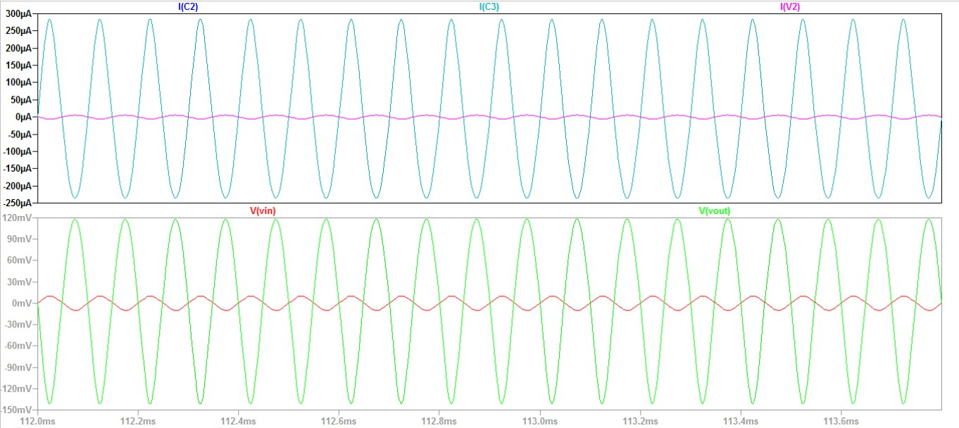

Figura 14: Graficele curentului de intrare - I(V2) s, i a curentului de ies, ire - I(C3) precum s, i a tensiunii de intrare V(vin) s, i a tensiunii de ies, ire V(vout)

### Tranzistorul bipolar utilizat ca repetor de tensiune

*R*



5

1*k*Ω

100*µF*

80*k*



800Ω *R*1

80*k*Ω

*R*4

*C*2

*C*1

*Q*

1

100*µF*

*C*3

Ω *R*3

800Ω

*R*2

100*µF*

800Ω *R*6

*Vout*

12*V*

*Vin*

Figura 15: Schema montajului Repetor pe Emitor - Colector la mas˘a

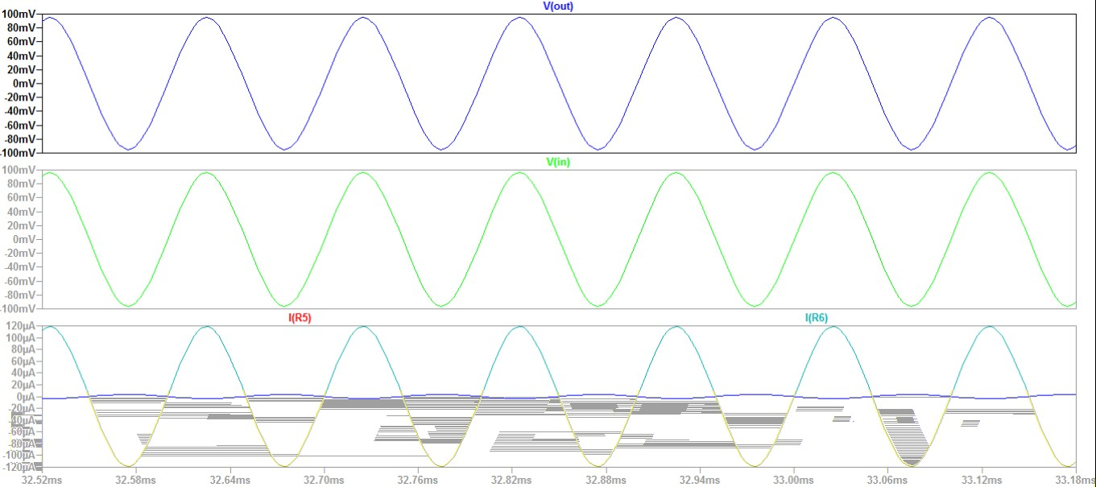

Figura 16: Comparat, ie ˆıntre tensiunea de intrare s, i ies, ire precum s, i a curent, ilor de intrare I(R5) s, i de ies, ire I(R6)

Analizˆand formele de und˘a ale tensiunilor de intrare s, i ies, ire observ˘am c˘a amplitudinea semnalului de ies, ire este aproximativ egal˘a cu cea a semnalului de la intrare, iar cele dou˘a semnale sunt ˆın faz˘a. Datorit˘a faptului c˘a montajul Colector la mas˘a **repet˘a** semnalul, el se mai numes, te **Repetor pe emitor**.

Putem observa ˆın schimb c˘a, des, i amplificarea ˆın tensiune este unitar˘a, montajul este caracterizat prin amplificare ˆın curent. El este utilizat ˆın montaje unde sursa de semnal nu poate furniza curent, i mari (microamperi) iar la ies, ire semnalul furnizat poate sust, ine curent, i de zeci sau sute de ori mai mari.

# Desf˘as, urarea lucr˘arii

ˆIn cadrul acestui laborator vet, i construi montajul folosind pl˘aci de test care nu necesit˘a lipirea componentelor, ci doar plasarea lor ˆın sloturi s, i interconectarea lor folosind conductori special dedicat, i.

ˆIn interiorul breadboard-ului exist˘a bare care realizeaz˘a interconexiunea pe

o linie, iar pe laterale - pe barele dedicate distribut, iei aliment˘arii (notate cu + s, i - ) leg˘aturile sunt f˘acute pe coloan˘a.

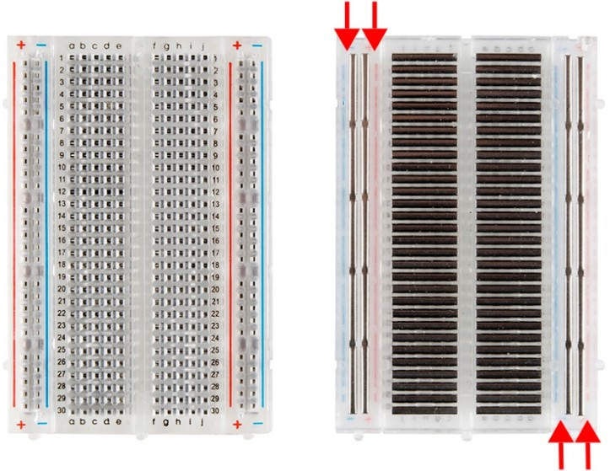

Figura 17: Breadboard-ul s, i conexiunile interne

Exemplu de realizare a unui circuit simplu - un LED ˆınseriat cu o rezistent, ˘a s, i ˆıntreg ansamblul alimentat de la o baterie.

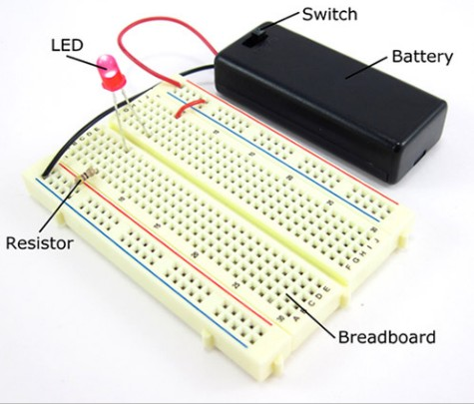

Figura 18: Exemplu de utilizare

**Amplificatorul cu cˆas, tig fix, f˘ar˘a bucl˘a de reglaj:** ˆIn cadrul acestui

laborator vet, i construi un amplificator audio format din 2 etaje de amplificare, f˘ar˘a bucl˘a de reglaj (intrarea nu ”s, tie” cum variaz˘a ies, irea).

Amplificatorul de tip sarcin˘a distribuit˘a (cunoscut˘a ca emitor degenerat - en. degenerated emitter) ne va oferi un cˆas, tig ˆın tensiune de valoare fix˘a, slab dependent de amplificarea tranzistorului, dar puternic dependent de

etajului urm˘ator, care poate fi interpretat ca ”sarcina” acestui etaj.

raportul Rc *ǁ* Zs. Acest amplificator furnizeaz˘a mai departe semnalul

Amplificatorul de tip colector comun, cunoscut sub numele de *repetor*

*pe emitor*, care primes, te semnalul de la etajul anterior. Acest etaj de amplificare are rolul de a **repeta** semnalul primit la intrare, dar poate furniza curent, i mai mari pe ies, ire (curent, i provenit, i din alimentare, nu se la sursa de semnal). Acest etaj poate fi interpretat ca *izolator de impedant, ˘a*.

ˆIn cadrul laboratorului vet, i construi ˆın zone apropiate ale bread-board-ului cele dou˘a amplificatoare cu tranzistoare. Le vet, i studia comportamentul cantitativ s, i calitativ, ˆın mod individual. Apoi, vet, i conecta ies, irea amplificatorului sarcin˘a distribuit˘a la intrarea amplificatorului tip colector-comun s, i vet, i lega ca sarcin˘a difuzorul. Semnalul de intrare va fi, la alegere, provenit din sursa de semnal sau din cadrul unei surse audio, prin cablul jack existent la masa de lucru.

Implementat, i pe breadboard schema pentru polarizare ˆın curent continuu pentru cele dou"˘a montaje ce utilizeaz˘a tranzistoare de tip NPN (BC547C). Folosind acest circuit fix˘am un **Punct Static de Funct, ionare** pentru tranzistor. Utilizat, i valorile rezistent, elor pentru montaj (valori din Figura 20) . Identificat, i valorile rezistent, elor folosind codul culorilor. Tranzistorul utilizat ˆın cadrul montajului va fi BC547C. Identificat, i terminalele componentei fizice pentru plasarea sa corect˘a ˆın circuit pe baza figurii de descriere.

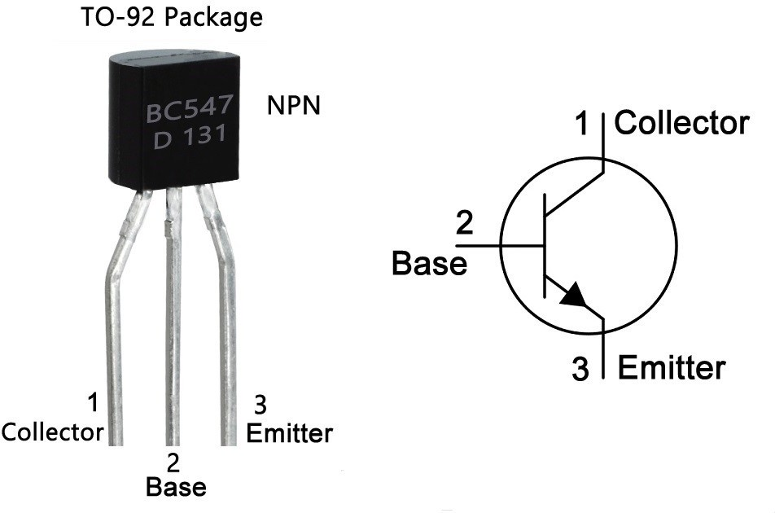

Figura 19: Identificarea pinilor pentru BC547

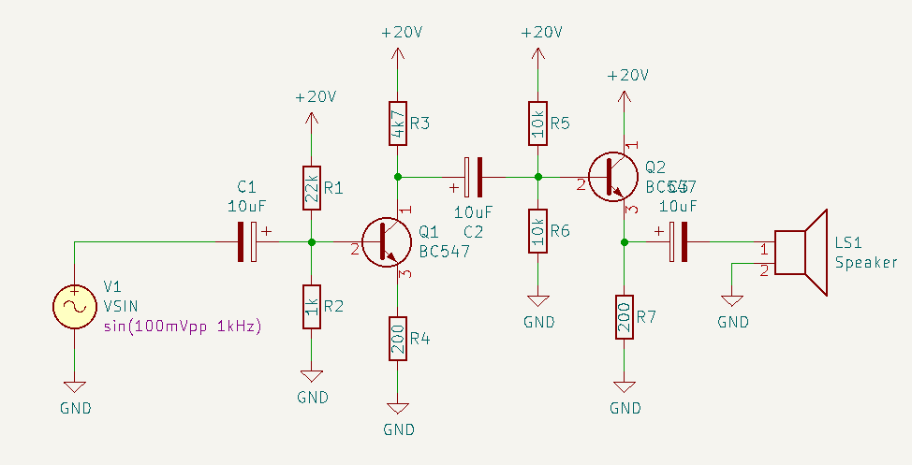

Figura 20: Schema complet˘a a montajului de laborator de amplificator audio

Se dores, te observarea comport˘arii tranzistorului ca amplificator ˆın diferite montaje elementare (sarcin˘a distribuit˘a s, i colector comun) s, i influent, a punctului static de funct, ionare asupra caracteristicilor amplificatorului. Pentru aceasta se m˘asoar˘a amplitudinea semnalelor de intrare (*Ui*), de ies, ire (*Uo*) s, i se calculeaz˘a amplific˘arile de tensiune la mers ˆın gol s, i ˆın sarcin˘a (*Au*)

## Determinarea punctelor statice de funct*,* ionare (PSF)

Determinarea punctului static de funct, ionare pentru fiecare tranzistor din circuit. ˆIn acest scop se vor utiliza bornele *uC* s, i *uE* pentru m˘asurarea *UCE*, respectiv *VCC* s, i *uC* pentru m˘asurarea c˘aderii de tensiune pe rezistent, a *RC*, ˆın scopul

determin˘arii *IC*.

Se m˘asoar˘a parametrii tranzistorului ˆın punctele statice de funct, ionare:

tensiunea colector-emitor (*UCE*) s, i

curentul prin colector (*IC*).

## Determinarea amplific˘arii fiec˘arui etaj

Se realizeaz˘a, pe rˆand, montajele pentru colector la mas˘a (Figura **??**) s, i apoi cel de sarcin˘a distribuit˘a. Pentru cuplarea regimului alternativ cu regimul continuu ˆın care se afla tranzistorul, utilizat, i condensatoare conform schemelor. Amplitudinea semnalului *Ug* se seteaz˘a, la 0*.*1*Vpp* pentru ambele montaje (testarea lor) Frecvent, a semnalului de intrare va fi setat˘a la 1*kHz* pentru EC.

Pentru fiecare dintre acestea se m˘asoar˘a amplitudinile semnalelor de intrare (*Ui*), de ies, ire (*Uo*).

Se calculeaz˘a amplific˘arile de tensiune (*AU* ),**pentru conexiunile sarcin˘a distribuit˘a s, i colector comun**.

Variat, i tensiunea de alimentare de la 15V la 22V Cum influent, eaz˘a PSF-ul caracteristicile amplificatorului pentru fiecare montaj? Depinde amplificarea de tensiunea de alimentare?

## Conectarea difuzorului

Conectat, i difuzorul la ies, irea etajului Sarcin˘a Distruibuit˘a. Ce se ˆıntˆampl˘a cu semnalul de ies, ire cˆand conectat, i sarcina?

ˆIn cazul montajului complet, verificat, i amplitudinea ies, irii cu s, i f˘ar˘a difuzor conectat. Ce observat, i? Scade la fel de mult amplitudinea semnalului? Motivat, i de ce.